拍卖头条策划案

|  |  |  |  |
| --- | --- | --- | --- |
| 创建（修改）人 | 创建日期 | 版本号 | 修改内容 |
| 朱鑫刚 | 2017.7.8 | 1.0 | 创建此策划案 |
|  |  |  |  |

拍卖头条策划案 1

1 系统简介 1

2 界面及相关功能 1

## 1 系统简介

该系统是为了滚动播放中奖玩家的信息

## 2 界面及相关功能

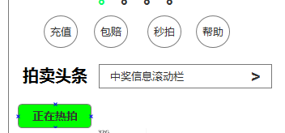

1. 拍卖头条显示在 快捷菜单栏下方
2. 如果有多个玩家中奖，则当播放一个玩家的中奖信息2秒后，再播放下一个玩家的中奖信息
3. 如果一个玩家中奖后，再没有下一个玩家中奖，则这个玩家的中奖信息会一直显示在滚动栏，直到有下一个玩家中奖才替换
4. 中奖信息显示规则为

·显示玩家的名字、最终成交价格、拍的商品名字

·价格和商品名字用别的颜色字体突出



1. 点击中奖信息会进入到 该 竞拍成功商品的详情页面

